**ISTITUTO SUPERIORE** **“CARLODELL’ACQUA”**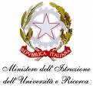

Via Bernocchi 1 - **20025 LEGNANO** (MI)

tel. 0331/446811 - fax. 0331/546193 - C.F. 84004370155

*e-mail*: [MIIS044009@istruzione.it](mailto:didattica@itcgacqua.it) pec: [MIIS044009@pec.istruzione.it](mailto:MIIS044009@pec.istruzione.it)

*web*: [www.isdellacqua.edu.it](http://www.isdellacqua.edu.it)

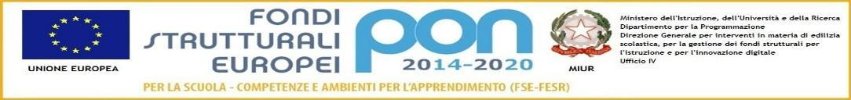

12 novembre 2021

Circolare n.139

Ai coordinatori, ai docenti e agli studenti

delle classi **2^A TUR- 2^D AFM**

Oggetto: **Incontro di sensibilizzazione con l’associazione di volontariato ONLUS - CIG Arcigay Milano 2^ATUR – 2^DAFM**

Venerdì 19 novembre 2021 i volontari dell’associazione *CIG Arcigay - Milano* incontreranno le classi seconde che hanno aderito al progetto.

Gli incontri saranno in presenza e avranno la durata di due unità orarie come da tabella di seguito riportata.

| **Giorno** | **Classe** | **Ora** | **luogo** |
| --- | --- | --- | --- |
| **Venerdì**  **19 novembre 2021** | 2^A TUR | (2^-3^ ora)  dalle 09:20 alle 11:20 | propria  aula |
| 2^D AFM | (4^-5^ ora)  dalle 11:20 alle 13:10 | propria  aula |

Si chiede ai coordinatori di informare gli alunni e i colleghi in orario e di riportare l’incontro in oggetto sul RE alla voce comunicazioni al fine di renderlo visibile anche alle famiglie.

Per qualsiasi chiarimento rivolgersi alla referente prof.ssa Rollo Rosalba (rollo.rosalba@isdellacqua.edu.it).

Si ringrazia per la collaborazione.

La Referente La dirigente scolastica

Prof.ssa Rosalba Rollo Laura M.L. Landonio